
ADHERENT(E) |  |  |  | PHOTO  obligatoire  pour une  1ère INSCRIPTION
NOM |  | Prénom |  | PHOTO  obligatoire  pour une  1ère INSCRIPTION
Né(e) le |  |  |  | PHOTO  obligatoire  pour une  1ère INSCRIPTION
Adresse |  |  |  | PHOTO  obligatoire  pour une  1ère INSCRIPTION
Code postal |  | Ville |  | PHOTO  obligatoire  pour une  1ère INSCRIPTION
Tél. |  | Email
Profession
Personne à prévenir en cas d’urgence
NOM, Prénom |  | Tél.

PROTECTION DES DONNEES PERSONNELLES |  |  | Répondre par  OUI ou NON
 | INFORMATIONS & COMMUNICATION | « J'autorise le club à me transmettre des informations par  courriers, mails et sms. »
 | DROIT à L’IMAGE | « J’autorise Global COMBAT à utiliser des photos / films sur lesquels je figure, dans un cadre promotionnel, sur le site internet du club, ses pages Facebook, Instagram ou sa chaîne YouTube. »

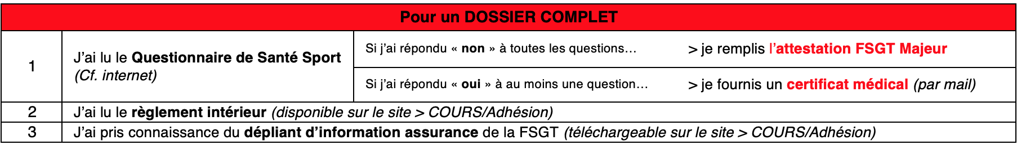

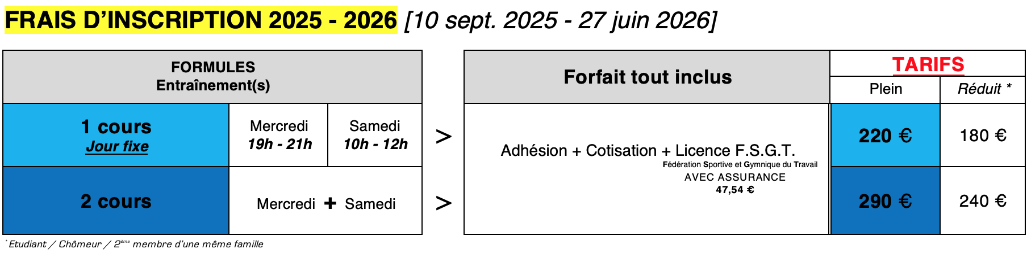

FORMULE choisie par l’adhérent(e)
JOUR(S) |  | MONTANT de l’inscription  Les frais d’inscription se règlent sur place

Rempli à |  | le
Signature



Je soussigné(e) (Nom et Prénom du/de la licencié.e)
N° de licence FSGT |  | Saison sportive ou année
Adhérent(e) du club

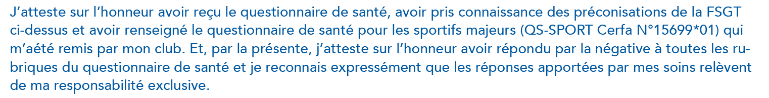

Fait à |  |  | le
 |  | Pour dire et valoir ce que de droit,
Signature
du/de la licencié.e majeur.e

_ _ _ _ _ _ _ _ _ _ _ _ _ _ _ _ _ _ _ _ _ _ _ _ _ _ _ _ _ _ _ _ _ _ _ _ _ _ _ _ _ _ _ _

A renvoyer par mail à asso.globalcombat@yahoo.fr

